МИНИСТЕРСТВО ОБРАЗОВАНИЯ И НАУКИ РОССИЙСКОЙ ФЕДЕРАЦИИ
Федеральное государственное бюджетное образовательное учреждение
высшего образования
«Магнитогорский государственный технический университет им. Г.И. Носова»
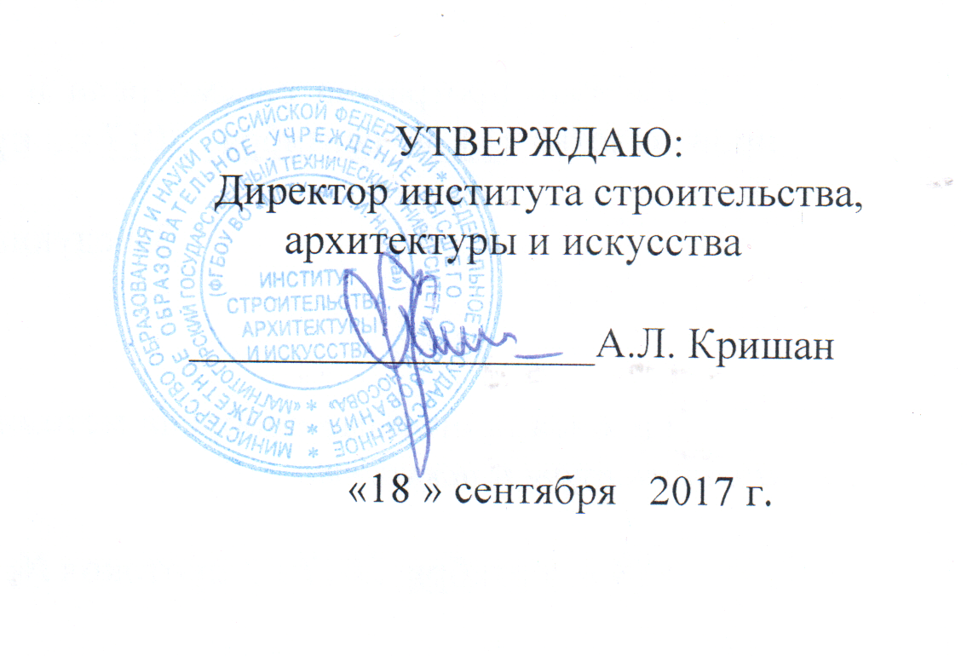

РАБОЧАЯ ПРОГРАММА ДИСЦИПЛИНЫ

Б1.В.ДВ.03.01 ДИАГНОСТИКА, НАЛАДКА, ИЗМЕРИТЕЛЬНАЯ ТЕХНИКА
СИСТЕМ ТГВ

Направление подготовки
08.03.01 «Строительство»

Профиль подготовки
Теплогазоснабжение и вентиляция

Уровень высшего образования – бакалавриат

Программа подготовки – академический бакалавриат

Форма обучения
заочная

Институт | строительства, архитектуры и искусства
Кафедра | управления недвижимостью и инженерных систем
Курс | 5

Магнитогорск
2017 г.
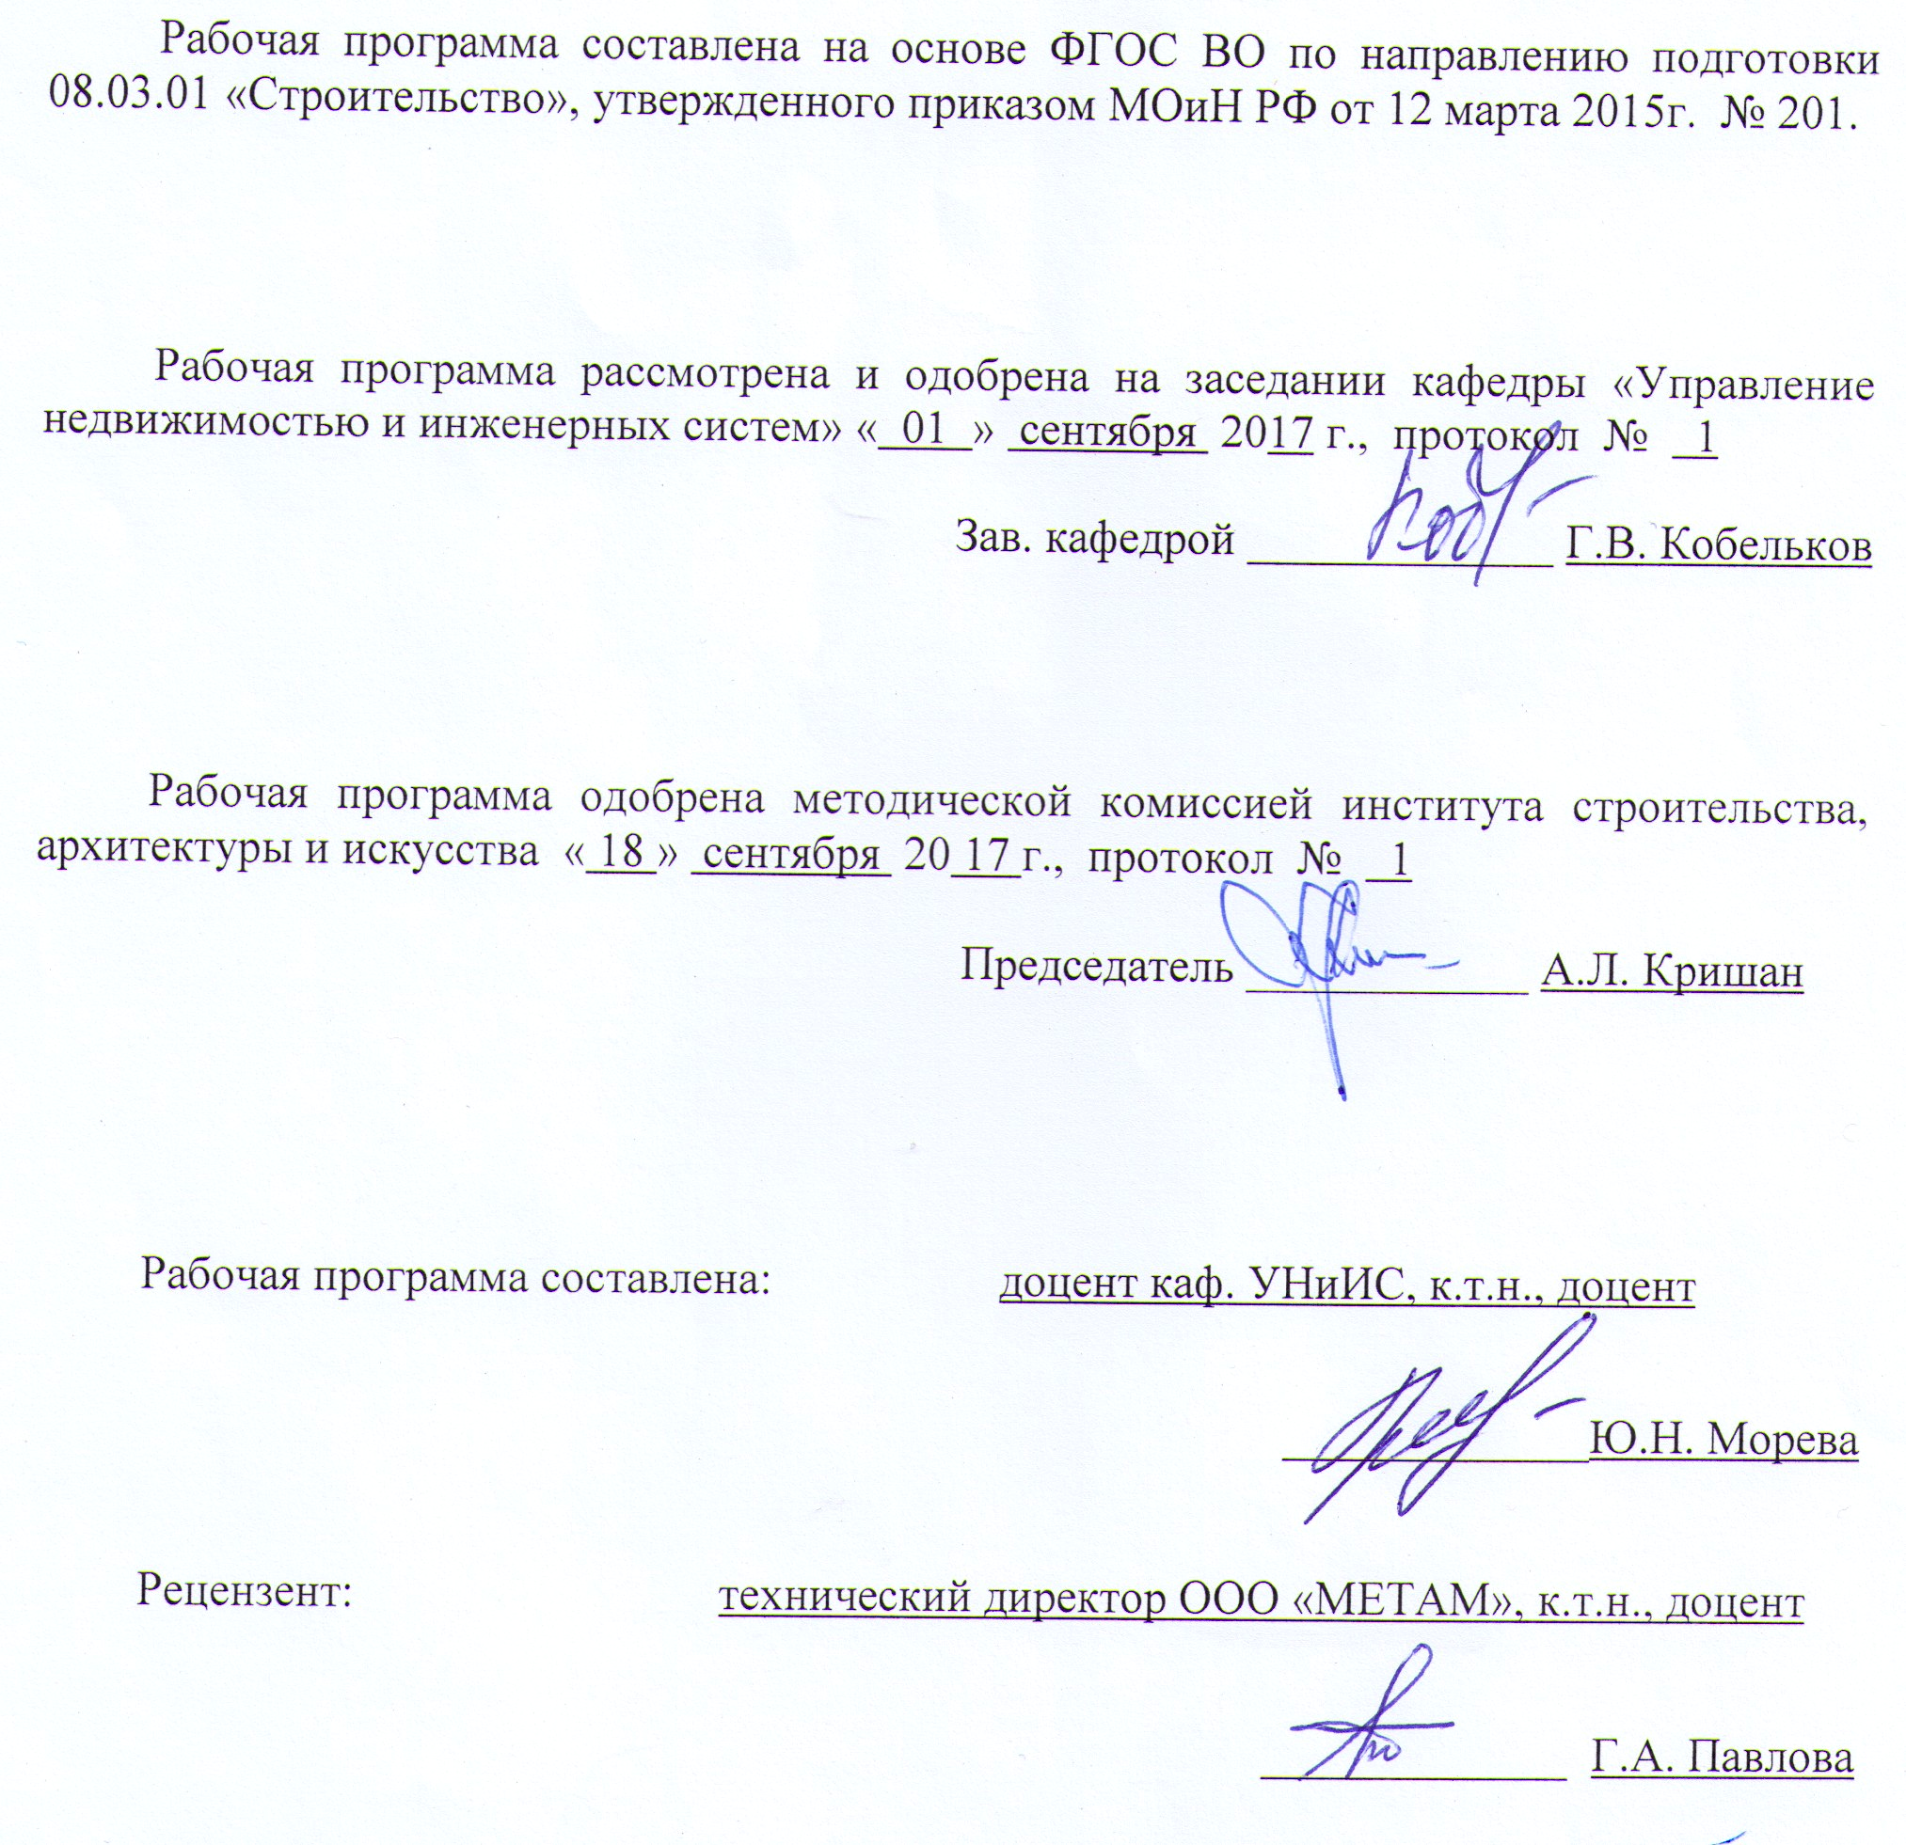

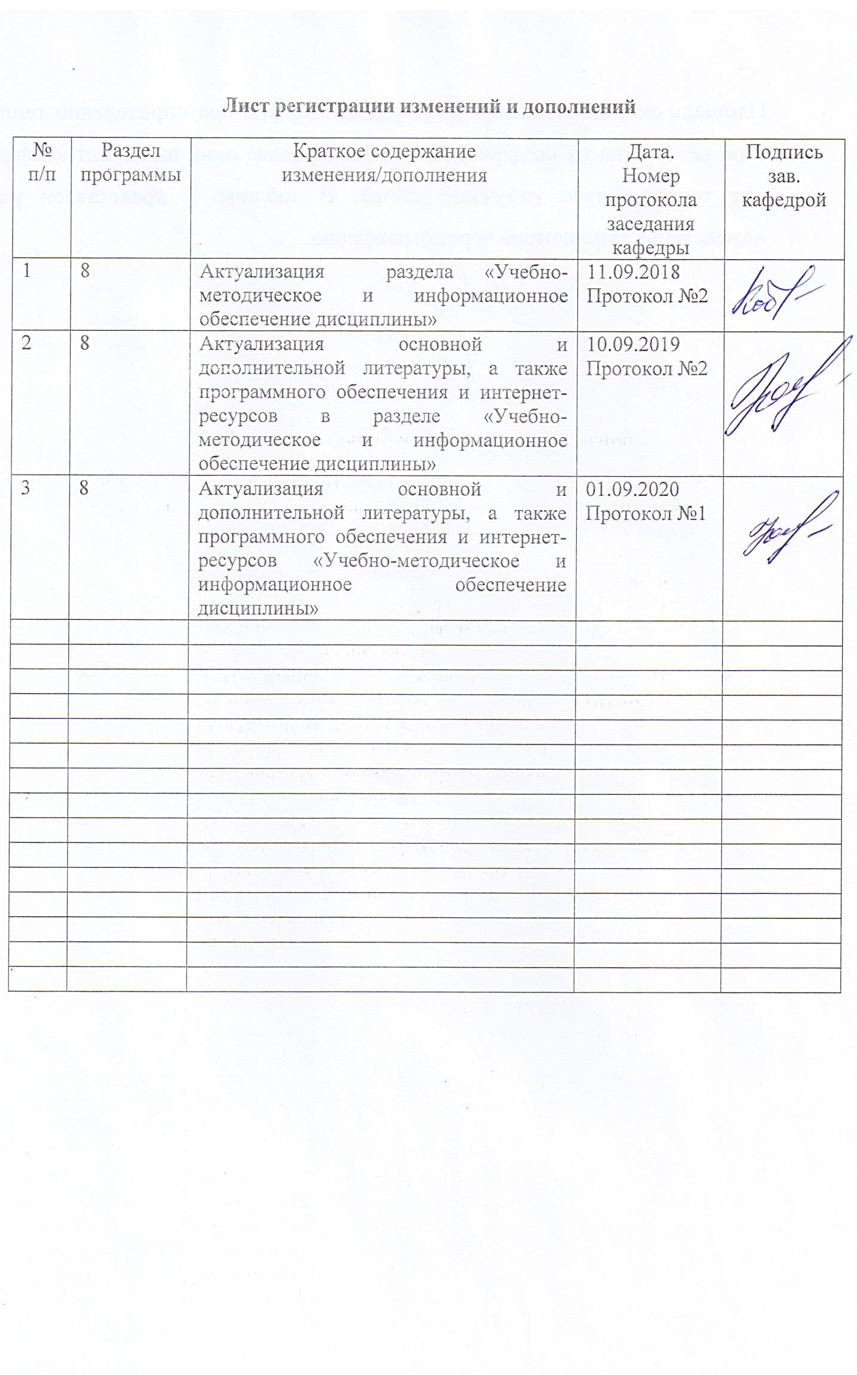

1 Цели освоения дисциплины
Целью освоения дисциплины «Диагностика, наладка, измерительная техника систем ТГВ» является формирование у обучающихся знаний в области теории и практики проведения испытаний и наладочных работ систем теплогазоснабжения и вентиляции, необходимых для осуществления технической эксплуатации этих систем, обеспечивающей надежность и безопасность их работы.

2 Место дисциплины в структуре образовательной программы
Дисциплина Б1. В.ДВ.03.01 «Диагностика, наладка, измерительная техника систем ТГВ» является дисциплиной по выбору вариативной части профессионального цикла профиля «Теплогазоснабжение и вентиляция».
Изучение дисциплины базируется на знаниях, умениях и навыках, приобретенных студентами в ходе изучения дисциплин:
- математика: дифференциальное и интегральное исчисления, вероятность и статистика, элементарная теория вероятностей, модели случайных процессов, статистические методы обработки экспериментальных данных;
- информатика: общая характеристика процессов сбора, передачи, обработки и накопления информации; модели решения функциональных и вычислительных задач; алгоритмизация и программирование; базы данных; компьютерная графика;
- теоретические основы теплотехники (техническая термодинамика и тепломассообмен): основные процессы термодинамики, цикл Карно, диаграмма двухфазного перехода вещества, процессы тепломассообмена, расчет теплообменных аппаратов;
- отопление: разновидности систем отопления и их характеристика; системы водяного отопления; расчет давления в системе водяного отопления; гидравлический расчет систем; тепловой расчет отопительных приборов; режимы эксплуатации и регулирование;
- инженерные системы и оборудование зданий: системы горячего водоснабжения; определение нагрузок и гидравлический расчет систем ГВС; конструирование систем ГВС.

Знания и умения студентов, полученные при изучении дисциплины «Диагностика, наладка, измерительная техника систем ТГВ» необходимы при дальнейшем изучении таких дисциплин, как «Основы теории надежности систем ТГВ», «Энергосбережение в системах ТГВ» и при выполнении выпускной квалификационной работы.

3 Компетенции обучающегося, формируемые в результате освоения дисциплины и планируемые результаты обучения
В результате освоения дисциплины «Диагностика, наладка, измерительная техника систем ТГВ» обучающийся должен обладать следующими компетенциями:

Структурный элемент компетенции | Планируемые результаты обучения
ПК-6 – способностью осуществлять и организовывать техническую эксплуатацию зданий, сооружений объектов жилищно-коммунального хозяйства, обеспечивать надежность, безопасность и эффективность их работы
Знать |  |  | - нормативную базу в области безопасного выполнения работ при проведении испытаний и наладки инженерных систем;  - правила надежной и безопасной работы систем ТГВ
Уметь |  |  | - разрабатывать планы проведения испытаний и пуско-наладочных работ;  - составлять отчетную документацию о диагностике и наладке систем ТГВ
Владеть |  |  | - способностью осуществлять и организовывать техническую эксплуатацию систем ТГВ;  - способностью обеспечивать надежность, безопасность работы этих систем
ДПК-2 знанием правил и технологии монтажа, наладки, испытания и сдачи в эксплуатацию и эксплуатацию конструкций, инженерных систем и оборудования строительных объектов, объектов жилищно-коммунального хозяйства, правил приемки образцов продукции, выпускаемой предприятием
Знать |  | - правила испытаний и наладки инженерных систем;  - технологии испытаний и наладки инженерных систем
Уметь |  | - обосновывать рациональные технологии испытаний и наладки  систем ТГВ
Владеть |  | - технологиями наладки, испытания и сдачи в эксплуатацию инженерных систем

4 Структура и содержание дисциплины
Общая трудоемкость дисциплины составляет 3 зачетных единиц 108 акад. часов, в том числе:
- контактная работа – 10,7 акад. часов:
– аудиторная – 10 акад. часов;
– внеаудиторная – 0,7 акад. часов
- самостоятельная работа – 93,4 акад. часов;
- подготовка к зачету – 3,9 акад. часа.

Раздел/ тема  дисциплины | Семестр | Аудиторная  контактная работа  (в акад. часах) |  |  | Самостоятельная работа (в акад. часах) | Вид самостоятельной  работы | Форма текущего контроля успеваемости и  промежуточной аттестации | Код и структурный  элемент  компетенции
Раздел/ тема  дисциплины | Семестр | лекции | лаборат.  занятия | практич. занятия
1. Технические и санитарно-гигиенические испытания систем ТГВ. Приборы и методы измерения основных параметров рабочих тел. | 5
1.1. Теоретические основы и практические методы испытаний и наладки систем теплогазоснабжения и вентиляции в предпусковой и эксплуатационный периоды | 5 | 0,3 |  |  | 6 | Самостоятельное изучение учебной литературы | Устный опрос | ДПК-2 – зув
1.2. Приборы и методы измерений расхода, температуры, относительной влажности, скорости, частоты вращения, содержания пыли, вредных газов и паров в воздухе | 5 | 0,2 |  | 1  1И | 5 | Подготовка к практическому занятию. Самостоятельное изучение учебной литературы | Устный опрос | ДПК -2 – зув
Итого по разделу | 5 | 0,5 |  | 1  1И | 11 |  | Устный опрос
2. Испытание, регулирование и наладка систем отопления | 5
2.1. Гидравлическое испытание системы отопления. Гидростатический и манометрический методы испытания. Последовательность проведения. Акты испытаний | 5 | 0,2 |  |  | 6 | Поиск дополнительной информации по заданной теме (работа с библиографическим материалами, справочниками, каталогами, словарями, энциклопедиями). | Устный опрос | ПК-6 - зув ДПК -2 – зув
2.2. Тепловое испытание системы отопления. Проверка распределения теплоносителя по стоякам и равномерности прогрева отопительных приборов. Горизонтальная и вертикальная регулировка систем отопления. | 5 | 0,3 |  | 1  1И | 6 | Самостоятельное изучение учебной литературы. АК №1 | Устный опрос | ПК-6 - зув ДПК -2 – зув
Итого по разделу | 5 | 0,5 |  | 1  1И | 12 |  | Коллоквиум №1
3. Испытание, регулирование и наладка систем вентиляции и кондиционирования воздуха | 5
3.1. Технические и санитарно-гигиенические испытания систем вентиляции. Предпусковые и периодические испытания. Последовательность проведения испытаний | 5 | 0,3 |  | 0,5 | 7 | Самостоятельное изучение учебной литературы | Устный опрос | ПК-6 - зув ДПК -2 – зув
3.2. Проверка работы вентилятора в сети. Возможные причины отклонения от каталожных данных. Аэродинамическое испытание вентиляционной сети. Регулирование и наладка вентиляционных установок | 5 | 0,4 |  | 0,5 | 7 | Поиск дополнительной информации по заданной теме (работа с библиографическим материалами, справочниками, каталогами, словарями, энциклопедиями). | Устный опрос.  Консультация | ПК-6 - зув ДПК -2 – зув
3.3. Испытание и наладка оборудования систем вентиляции и кондиционирования воздуха | 5 | 0,3 |  |  | 7 | Самостоятельное изучение учебной литературы. | Устный опрос | ДПК -2 – зув
Итого по разделу | 5 | 1 |  | 1 | 21 |  | Устный опрос
4. Испытание и наладка систем теплоснабжения | 5
4.1. Испытание теплопроводов. Испытания на прочность и герметичность. Гидравлические испытания. Тепловые испытания. Испытания на максимальную температуру теплоносителя | 5 | 0,5 |  | 1 | 8 | Поиск дополнительной информации по заданной теме (работа с библиографическим материалами, справочниками, каталогами, словарями, энциклопедиями). | Устный опрос.  Консультация | ПК-6 - зув ДПК -2 – зув
4.2.Испытание и регулирование тепловых пунктов. Испытание и регулирование элеваторных узлов. Испытание и регулирование водоподогревательных установок. Наладка систем теплоснабжения | 5 | 0,5 |  | 1 | 8 | Самостоятельное изучение учебной литературы. Подготовка к практическому занятию. АК №2 | Устный опрос | ПК-6 - зув ДПК -2 – зув
Итого по разделу | 5 | 1 |  | 2 | 16 |  | Коллоквиум №2
5. Испытание и наладка теплогенерирующих установок. | 5
5.1. Приемо-сдаточные, балансовые и режимно-наладочные испытания. Назначение и состав режимно-наладочных испытаний. Порядок проведения испытаний | 5 | 0,5 |  |  | 18 | Самостоятельное изучение учебной литературы. | Устный опрос | ПК-6 - зув ДПК -2 – зув
Итого по разделу | 5 | 0,5 |  |  | 18 |  | Устный опрос
6. Испытание систем газоснабжения | 5
6.1. Испытание наружных газопроводов | 5 | 0,4 |  | 1 | 10 | Самостоятельное изучение учебной литературы. Подготовка к практическому занятию | Устный опрос | ПК-6 - зув ДПК -2 – зув
6.2. Испытание внутренних газопроводов | 5 | 0,1 |  | 0 | 5,4 | Поиск дополнительной информации по заданной теме (работа с библиографическим материалами, справочниками, каталогами, словарями, энциклопедиями). Коллоквиум АК №3 | Устный опрос.  Консультация | ПК-6 - зув ДПК -2 – зув
Итого по разделу | 5 | 0,5 |  | 1 | 15,4 |  | Коллоквиум №3
Итого по курсу | 5 | 4 | 0 | 6  2И | 93,4 |  | Зачет с оценкой | ПК-6 - зув ДПК -2 – зув
Итого по дисциплине | 5 | 4 |  | 6  2И | 93,4 |  | Зачет с оценкой | ПК-6 - зув ДПК -2 – зув

5 Образовательные и информационные технологии
Реализация компетентностного подхода предусматривает использование в учебном процессе активных и интерактивных форм проведения занятий в сочетании с внеаудиторной работой с целью формирования и развития профессиональных навыков обучающихся.
При обучении студентов дисциплине «Диагностика, наладка, измерительная техника систем ТГВ» следует осуществлять следующие образовательные технологии:
1. Традиционные образовательные технологии. Учебные занятия с использованием традиционных технологий проводятся в формах:
- информационной лекции;
- практического занятия, посвященного освоению конкретных умений и навыков по предложенному алгоритму;
2. Технологии проблемного обучения. С использованием этой технологии проводятся практические занятия в форме практикума;
3. Информационно-коммуникационные образовательные технологии. Формы учебных занятий, проводимых с использованием информационно-коммуникационных технологий:
- лекция-визуализация;
- практическое занятие в форме презентации.

6 Учебно-методическое обеспечение самостоятельной работы обучающихся
По дисциплине «Диагностика, наладка, измерительная техника систем ТГВ» предусмотрена аудиторная и внеаудиторная самостоятельная работа обучающихся.
Аудиторная самостоятельная работа студентов предполагает проведение коллоквиумов на практических занятиях.

Примерные аудиторные коллоквиумы (АК):

АК №1 «Технические и санитарно-гигиенические испытания систем ТГВ. Испытание, регулирование и наладка систем отопления».
Вопросы к коллоквиуму:
1.Технические испытания систем ТГВ
2.Санитарно-гигиенические испытания систем ТГВ
3.Приборы для измерения давления в трубопроводах и воздуховодах
4.Приборы для измерения барометрического давления
5.Измерительные приборы для определения расхода воздуха в системах вентиляции
6.Приборы для измерения температуры, относительной влажности, подвижности воздуха в помещении
7.Измерительные приборы для определения запыленности и загазованности воздуха
8.Приборы для измерения частоты вращения вентиляторов, насосов
9.Испытания систем отопления на плотность и герметичность
10. Испытание системы отопления на тепловой эффект
11. Горизонтальная регулировка системы отопления
12. Вертикальная регулировка системы отопления

АК №2 «Испытание, регулирование и наладка систем вентиляции и кондиционирования воздуха. Испытание и наладка систем теплоснабжения».
Вопросы к коллоквиуму:
1.Технические и санитарно-гигиенические испытания систем вентиляции и кондиционирования воздуха
2.Проверка работы вентилятора в сети на соответствие каталожной характеристике
3.Аэродинамическое испытание вентиляционной сети
4.Регулирование вентиляционных сетей
6.Наладка вентиляционных установок по расходу воздуха
7.Контроль качества сварных швов теплопроводов
8.Испытание теплопроводов на прочность и герметичность
9.Гидравлическое испытание теплопроводов
10.Тепловое испытание теплопроводов
11.Испытание теплопроводов на расчетную температуру теплоносителя

АК №3 «Испытание и наладка теплогенерирующих установок. Испытание систем газоснабжения».
Вопросы к коллоквиуму:
- Перечислить три категории сложности теплотехнических испытаний теплогенерирующих установок
2. Цель проведения режимно-наладочных испытаний.
3.Какое оборудование котельной подвергается внешнему осмотру при проведении режимно-наладочных испытаний.
4.Расположение мест измерений при теплотехнических испытаниях теплогенерирующих установок.
5.Что проверяется при проведении контроля сварочных работ.
6.Перечислите этапы проведения контроля качества антикоррозионного покрытия.
7.Испытание наружных газопроводов на герметичность.
8.Как проводится испытание внутренних газопроводов.

Внеаудиторная самостоятельная работа обучающихся осуществляется в виде:
- изучения литературы по соответствующему разделу с проработкой материала
- поиска дополнительной информации по заданной теме (работа с библиографическим материалами, справочниками, каталогами, словарями, энциклопедиями);
- подготовки к практическим занятиям.
.

Оценочные средства для проведения промежуточной аттестации
а) Планируемые результаты обучения и оценочные средства для проведения промежуточной аттестации:

Структурный элемент  компетенции | Планируемые результаты обучения | Оценочные средства
ПК-6 – способностью осуществлять и организовывать техническую эксплуатацию зданий, сооружений объектов жилищно-коммунального хозяйства, обеспечивать надежность, безопасность и эффективность их работы
Знать | Нормативную базу в области безопасного выполнения работ при проведении испытаний и наладки инженерных систем. Правила надежной и безопасной работы систем ТГВ | Теоретические вопросы к зачету:  1. Гидравлическое испытание систем отопления  2. Тепловое испытание систем отопления  3. Пусковое регулирование систем отопления  4. Способы устранения разрегулировки системы отопления  6. Технические и санитарно-гигиенические испытания систем вентиляции  7. Подготовка к испытаниям систем вентиляции  8. Аэродинамическое испытание вентиляционной сети  9. Регулирование вентиляционных сетей  10. Наладка вентиляционных установок по расходу воздуха  11. Испытание и наладка калориферов, оросительных камер, пылеулавливающих устройств  12. Контроль качества сварных швов трубопроводов систем теплоснабжении  13. Гидравлический метод испытания теплопроводов на прочность и герметичность  14. Пневматический метод испытания теплопроводов на прочность и герметичность  15. Гидравлическое испытание теплопроводов  16. Тепловое испытание теплопроводов  17. Испытание теплопроводов на расчетную температуру теплоносителя  18. Испытание и регулирование элеваторного узла  19. Испытание и регулирование водоподогревательных установок  20. Наладка систем теплоснабжения  21. Испытание теплогенерирующих установок  22. Режимно-наладочные испытания ТГУ  23. Порядок проведения испытания ТГУ  24. Контроль качества сварных швов трубопроводов систем газоснабжения  25. Испытания наружных газопроводов на прочность и герметичность и качество изоляции  26. Испытание внутренних газовых сетей и приборов
Уметь | Разрабатывать планы проведения испытаний и пуско-наладочных работ. Составлять отчетную документацию о диагностике и наладке систем ТГВ | Примерные практические задания:  1. Определить категорию и вид трубопроводов согласно требованиям «Правил устройств и безопасности трубопроводов пара и горячей воды».  2. Составить схемы соединения пневмометрической трубки с микроманометром для измерения: а) полного; б) статического; в) динамического давлений
Владеть | Способностью осуществлять и организовывать техническую эксплуатацию систем ТГВ. Способностью обеспечивать надежность, безопасность работы этих систем | Примерные задания:  1. Определение параметров микроклимата помещения аудитории  2. На схеме вытяжной системы вентиляции указать места расположения точек замеров при проведении аэродинамического испытания
ДПК-2 – знанием правил и технологии монтажа, наладки, испытания и сдачи в эксплуатацию и эксплуатацию конструкций, инженерных систем и оборудования строительных объектов, объектов жилищно-коммунального хозяйства, правил приемки образцов продукции, выпускаемой предприятием
Знать | Правила испытаний и наладки инженерных систем. Технологии испытаний и наладки инженерных систем | Теоретические вопросы:  1. Правила проведения гидравлического испытания систем отопления  2. Правила проведения теплового испытания систем отопления  3. Технология пускового регулирования систем отопления  4. Правила устранения разрегулировки системы отопления  5. Правила проведения технических и санитарно-гигиенических испытаний систем вентиляции  6. Технология проверки работы вентилятора в сети  7. Правила проведения аэродинамического испытания вентиляционной сети  8. Технология регулирования вентиляционных сетей  9. Технология выполнения наладки вентиляционных установок по расходу воздуха  10. Правила выполнения контроля качества сварных швов трубопроводов систем теплоснабжении  11. Технология гидравлического метода испытания теплопроводов на прочность и герметичность  12. Технология пневматического метода испытания теплопроводов на прочность и герметичность  13. Правила проведения гидравлического испытания теплопроводов  14. Правила проведения теплового испытания теплопроводов  15. Технология проведения испытания теплопроводов на расчетную температуру теплоносителя  16. Технология наладки систем теплоснабжения  17. Правила проведения испытаний наружных газопроводов на прочность и герметичность и качество изоляции  18. Правила проведения испытаний внутренних газовых сетей и приборов
Уметь | Обосновывать рациональные технологии испытаний и наладки  систем ТГВ | Примерные практические задания:  1. На схеме стояка однотрубной системы отопления показать возможные способы вертикальной регулировки.  2. На схеме указать места установки приборов КИПа при наладочных испытаниях котлоагрегатов.  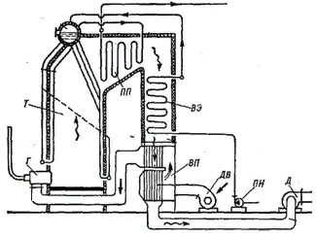
Владеть | Технологиями наладки, испытания и сдачи в эксплуатацию инженерных систем | Примерные задания:  1. Провести проверку температурного режима помещения аудитории.  2. Провести проверку распределения воды по стоякам системы отопления здания ИСАиИ.

б) Порядок проведения промежуточной аттестации, показатели и критерии оценивания:

Промежуточная аттестация по дисциплине «Диагностика, наладка, измерительная техника систем ТГВ» включает теоретические вопросы, позволяющие оценить уровень усвоения обучающимся знаний, степень сформированности умений и владений. Проводится в форме зачета с оценкой.

Показатели и критерии оценивания зачета:

– на оценку «отлично» (5 баллов) – обучающийся демонстрирует высокий уровень сформированности компетенций, всестороннее, систематическое и глубокое знание учебного материала, свободно оперирует знаниями, умениями, применяет их в ситуациях повышенной сложности.
– на оценку «хорошо» (4 балла) – обучающийся демонстрирует средний уровень сформированности компетенций: основные знания, умения освоены, но допускаются незначительные ошибки, неточности, затруднения при аналитических операциях, переносе знаний и умений на новые, нестандартные ситуации.
– на оценку «удовлетворительно» (3 балла) – обучающийся демонстрирует пороговый уровень сформированности компетенций: в ходе контрольных мероприятий допускаются ошибки, проявляется отсутствие отдельных знаний, умений, навыков, обучающийся испытывает значительные затруднения при оперировании знаниями и умениями при их переносе на новые ситуации.
– на оценку «неудовлетворительно» (2 балла) – обучающийся демонстрирует знания не более 20% теоретического материала, допускает существенные ошибки, не может показать интеллектуальные навыки решения простых задач.
– на оценку «неудовлетворительно» (1 балл) – обучающийся не может показать знания на уровне воспроизведения и объяснения информации, не может показать интеллектуальные навыки решения простых задач.

8 Учебно-методическое и информационное обеспечение дисциплины

а) Основная литература
1. Короткова, Л. И. Диагностика и наладка внутренних и наружных инженерных систем : учебно-методическое пособие / Л. И. Короткова, Ю. А. Морева, Г. А. Павлова ; МГТУ. - Магнитогорск, 2014. - 111 с. : ил., схемы, табл. - URL: https://magtu.informsystema.ru/uploader/fileUpload?name=791.pdf&show=dcatalogues/1/1115550/791.pdf&view=true (дата обращения: 14.05.2020). - Макрообъект. - Текст : электронный. - ISBN 978-5-9967-0522-1. - Имеется печатный аналог.
2. Новоселова, Ю. Н. Основы теории надежности систем ТГСВ, водоснабжения и водоотведения : учебное пособие / Ю. Н. Новоселова ; МГТУ, каф. ТГВиВВ. - Магнитогорск, 2009. - 47 с. : ил., табл. - URL: https://magtu.informsystema.ru/uploader/fileUpload?name=246.pdf&show=dcatalogues/1/1060192/246.pdf&view=true (дата обращения: 14.05.2020). - Макрообъект. - Текст : электронный. - Имеется печатный аналог.

б) Дополнительная литература
1. Зеликов, В. В. Справочник инженера по отоплению, вентиляции и кондиционированию : учебно-практическое пособие / В. В. Зеликов. - Москва : Инфра-Инженерия, 2011. - 624 с. - ISBN 978-5-9729-0037-4. - Текст : электронный. - URL: https://znanium.com/catalog/product/520726 (дата обращения: 11.09.2020). – Режим доступа: по подписке.
2. Шишмарёв, В. Ю. Надежность технических систем: учебник для вузов / В. Ю. Шишмарёв. - 2-е изд., испр. и доп. - Москва: Издательство Юрайт, 2020. - 289с. - (Высшее образование). - ISBN 978-5-534-09368-1. - Текст : электронный // ЭБС Юрайт [сайт]. — URL: https://urait.ru/bcode/454286 (дата обращения: 04.06.2020).

в) Методические указания
1. Короткова, Л.И. Методические указания для выполнения лабораторных работ по дисциплине “Диагностика и наладка систем теплогазоснабжения и вентиляции” / Л.И. Короткова, Г.А. Павлова, Ю.А. Морева; Магнитогорский гос. технический ун-т им. Г.И. Носова. - Магнитогорск: МГТУ, 2007. - 80 с.: ил., табл. - Текст: непосредственный

г) Программное обеспечение и Интернет-ресурсы
Программное обеспечение
Наименование ПО | № договора | Срок действия лицензии
MS Windows 7 Professional(для классов) | Д-1227-18 от 08.10.2018 | 11.10.2021
MS Office 2007 Professional | № 135 от 17.09.2007 | бессрочно
7Zip | свободно распространяемое ПО | бессрочно
FAR Manager | свободно распространяемое ПО | бессрочно
Браузер Mozilla Firefox | свободно распространяемое ПО | бессрочно
Браузер Yandex | свободно распространяемое ПО | бессрочно
Adobe Reader | свободно распространяемое ПО | бессрочно

Профессиональные базы данных и информационные справочные системы
 | Название курса | Ссылка
 | Национальная информационно-аналитическая система – Российский индекс научного цитирования (РИНЦ) | URL: https://elibrary.ru/project_risc.asp
 | Поисковая система Академия Google (Google Scholar) | URL: https://scholar.google.ru/
 | Информационная система - Единое окно доступа к информационным ресурсам | URL: http://window.edu.ru/
 | Российская Государственная библиотека. Каталоги | https://www.rsl.ru/ru/4readers/catalogues/
 | Электронные ресурсы библиотеки МГТУ им. Г.И. Носова | http://magtu.ru:8085/marcweb2/Default.asp
 | Международная наукометрическая реферативная и полнотекстовая база данных научных изданий «Web of science» | http://webofscience.com
 | Международная реферативная и полнотекстовая справочная база данных научных изданий «Scopus» | http://scopus.com
 | Международная база полнотекстовых журналов Springer Journals | http://link.springer.com/
 | Международная коллекция научных протоколов по различным отраслям знаний Springer Protocols | http://www.springerprotocols.com/
 | Международная база справочных изданий по всем отраслям знаний SpringerReference | http://www.springer.com/references

9 Материально-техническое обеспечение дисциплины
Материально-техническое обеспечение дисциплины включает:

Тип и название аудитории | Оснащение аудитории
Лекционные аудитории | Мультимедийные средства хранения, передачи и представления информации (интерактивная доска в комплекте с проектором и компьютером).  Демонстрационные стенды, плакаты, наглядные пособия.
Помещения для самостоятельной работы | Персональные компьютеры с пакетом MS Office, выходом в Интернет и с доступом в электронную информационно-образовательную среду университета.
Аудитории для практических занятий, групповых индивидуальных консультаций, текущего контроля и промежуточной аттестации | Демонстрационные стенды, плакаты, наглядные пособия  Лабораторный стенд «Отопление»  Стенд «Двухтрубная система отопления»  Приборы для определения параметров микроклимата помещения: анемометр крыльчатый АСО-3; чашечный анемометр АРИ-13; цифровой термоанемометр Testo 405; цифровой термометр ТК-5; термометр ЭТП-М; психрометр; пирометр инфракрасный
Помещения для хранения и профилактического обслуживания учебного оборудования | Шкафы и стеллажи для хранения учебно-методической документации, учебного оборудования и учебно-наглядных пособий;  инструменты и оборудование для обслуживания

